# Bài 21: Thương mại và du lịch

**Giải Địa lí 12 Bài 21: Thương mại và du lịch**  
**Mở đầu trang 89 Địa Lí 12**: Thương mại và du lịch là một trong những động lực tăng trưởng kinh tế ở nước ta, góp phần quảng bá hình ảnh đất nước, con người Việt Nam ra thế giới. Sự phát triển của hai ngành này có ảnh hưởng sâu rộng tới các ngành kinh tế khác và đời sống người dân. Thương mại và du lịch của nước ta đang phát triển và phân bố như thế nào?  
**Lời giải:**  
- Thương mại:  
+ Nội thương: tổng mức bán lẻ hàng hóa và dịch vụ tiêu dùng tăng nhanh, phát triển đa dạng loại hình, phương thức buôn bán hiện đại mở rộng, hoạt động nội thương khác nhau giữa các vùng.  
+ Ngoại thương: trị giá xuất, nhập khẩu hàng hóa tăng nhanh, thị trường xuất khẩu ngày càng mở rộng, thị trường nhập khẩu chủ yếu là các nước có trình độ khoa học – công nghệ tiên tiến.  
- Du lịch:  
+ Là ngành kinh tế mũi nhọn, doanh thu và số khách du lịch tăng, đa dạng loại hình du lịch, thị trường khách quốc tế ngày càng mở rộng, chú trọng phát triển du lịch bền vững.  
+ Gồm 7 vùng du lịch, các khu du lịch quốc gia, điểm du lịch quốc gia, đô thị du lịch, trung tâm du lịch,…  
+ Phát triển du lịch bền vững.  
**I. Thương mại**  
**Giải Địa lí 12 trang 90**  
**Câu hỏi trang 90 Địa Lí 12**: Dựa vào thông tin mục 1, hãy trình bày sự phát triển và phân bố hoạt động nội thương ở nước ta.  
**Lời giải:**  
- Tổng mức bán lẻ hàng hóa và dịch vụ tiêu dùng tăng nhanh và liên tục, dự báo tăng nhanh hơn.  
- Thương mại phát triển đa dạng loại hình: chợ truyền thống, chợ đầu mối, cửa hàng tiện ích, siêu thị, trung tâm thương mại. Hệ thống bán buôn bán lẻ mở rộng và hiện đại hóa, xuất hiện các trung tâm thương mại có vốn đầu tư nước ngoài.  
- Phương thức buôn bán hiện đại mở rộng, thương mại điện tử tăng trưởng nhanh, trở thành kênh phân phối quan trọng, phát huy hiệu quả chuỗi cung ứng và lưu thông hàng hóa trong nước. Sự phát triển các hình thức thương mại hiện đại còn hạn chế.  
- Hoạt động nội thương khác nhau giữa các vùng, các khu vực. Sôi động nhất ở những vùng kinh tế phát triển: Đông Nam Bộ, ĐB sông Hồng. Hà Nội và TP Hồ Chí Minh là 2 trung tâm buôn bán trong nước lớn nhất.  
  
**Câu hỏi trang 90 Địa Lí 12**: Dựa vào thông tin mục 2, hãy trình bày sự phát triển hoạt động ngoại thương ở nước ta.  
**Lời giải:**  
- Trị giá xuất – nhập khẩu hàng hóa tăng nhanh, năm 2021 đạt 669 tỉ USD, cán cân thương mại xu hướng cân bằng hơn, năm 2021 xuất siêu 3,2 tỉ USD.  
- Xuất khẩu:  
+ Năm 2021, trị giá xuất khẩu chiếm 50,2% tổng trị giá xuất – nhập khẩu.  
+ Mặt hàng xuất khẩu đa dạng, một số nhóm hàng có vị trí cao trên thị trường thế giới là nông sản, thủy sản, dệt may, da giày, đồ gỗ, hàng điện tử.  
+ Cơ cấu hàng hóa chuyển dịch tích cực: giảm tỉ trọng nhóm hàng sơ chế, nguyên liệu thô, tăng tỉ trọng nhóm hàng chế biến => tạo điều kiện hàng hóa tham gia sâu hơn vào chuỗi sản xuất và cung ứng toàn cầu.  
+ Thị trường xuất khẩu ngày càng mở rộng, khai thác hiệu quả các hiệp định thương mại tự do để xuất khẩu vào các thị trường lớn như Hoa Kỳ, Trung Quốc, EU,… Đẩy mạnh khai thác các thị trường tiềm năng: Liên Bang Nga, Đông Âu, Bắc Âu,…  
- Nhập khẩu:  
+ Năm 2021, trị giá nhập khẩu chiếm 49,8% tổng trị giá xuất nhập khẩu.  
+ Mặt hàng nhập khẩu chủ yếu là máy móc, thiết bị hiện đại, hàng điện tử, máy tính và linh kiện có trị giá nhập khẩu lớn nhất (2021).  
+ Thị trường nhập khẩu chủ yếu là các nước có trình độ khoa học – công nghệ tiên tiến: Trung Quốc, Hàn Quốc, Nhật Bản, Hoa Kỳ,…  
**II. Du lịch**  
**Giải Địa lí 12 trang 94**  
**Câu hỏi trang 94 Địa Lí 12**: Dựa vào thông tin mục 1,2 và hình 21.2, hãy trình bày sự phát triển và phân hóa lãnh thổ du lịch nước ta.  
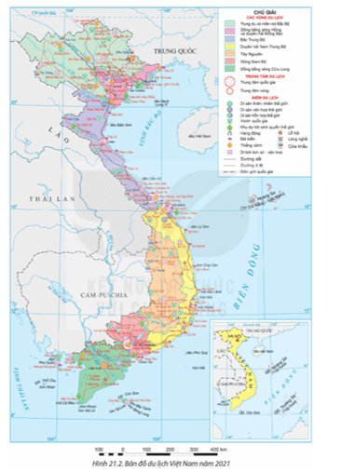  
**Lời giải:**  
- Sự phát triển:  
+ Là ngành kinh tế mũi nhọn, tạo động lực thúc đẩy các ngành kinh tế khác. Doanh thu và số du khách tăng nhanh trong giai đoạn 2000 – 2019. Từ năm 2022, doanh thu và số khách đang dần phục hồi.  
+ Đa dạng loại hình du lịch: du lịch biển đảo, du lịch văn hóa, du lịch sinh thái, du lịch cộng đồng, du lịch tham quan, nghỉ dưỡng, du lịch đô thị và du lịch khám phá phát triển nhanh.  
+ Thị trường khách quốc tế ngày càng mở rộng, quan trọng nhất là từ Đông Bắc Á, Đông Nam Á, châu Đại Dương. Các thị trường mới, nhiều tiềm năng đang được quan tâm phát triển như Trung Đông, Nam Âu, Nam Á,…  
+ Chú trọng phát triển du lịch bền vững, sử dụng hiệu quả tài nguyên thiên nhiên, phát huy giá trị và bản sắc văn hóa dân tộc. Đẩy mạnh quá trình chuyển đổi số trong du lịch, phát triển du lịch thông minh,…  
- Sự phân hóa:  
+ Nước ta gồm 7 vùng du lịch, các khu du lịch quốc gia, điểm du lịch quốc gia, đô thị du lịch. Các trung tâm du lịch lớn của cả nước là Hà Nội, Huế, Đà Nẵng và TP Hồ Chí Minh. Tổ chức không gian du lịch tạo động lực thúc đẩy phát triển du lịch cho các vùng và cả nước.  
  
  
  
  
Vùng du lịch  
  
  
Sản phẩm du lịch đặc trưng  
  
  
  
  
Trung du và miền núi Bắc Bộ  
  
  
Du lịch về nguồn, tham quan tìm hiểu bản sắc văn hóa dân tộc, hệ sinh thái núi cao, hang động, nghỉ dưỡng núi, nghỉ cuối tuần, thể thao, khám phá, du lịch biên giới gắn với thương mại cửa khẩu.  
  
  
  
  
ĐB sông Hồng và duyên hải Đông Bắc  
  
  
Du lịch văn hóa gắn với văn minh lúa nước sông Hồng, biển đảo, sinh thái nông nghiệp nông thôn, du lịch cuối tuần, vui chơi giải trí cao cấp.  
  
  
  
  
Bắc Trung Bộ  
  
  
Tham quan di sản, di tích lịch sử văn hóa, biển đảo, tham quan, nghiên cứu hệ sinh thái, du lịch biên giới gắn với các cửa khẩu.  
  
  
  
  
Duyên hải Nam Trung Bộ  
  
  
Du lịch biển đảo, tham quan di tích kết hợp du lịch nghiên cứu bản sắc văn hóa.  
  
  
  
  
Tây Nguyên  
  
  
Tham quan tìm hiểu bản sắc văn hóa các dân tộc Tây Nguyên, nghỉ dưỡng núi, tham quan nghiên cứu hệ sinh thái cao nguyên, du lịch biên giới gắn với cửa khẩu và tam giác phát triển.  
  
  
  
  
Đông Nam Bộ  
  
  
Du lịch văn hóa, lễ hội, giải trí, nghỉ dưỡng biển, giải trí cuối tuần, thể thao, mua sắm, du lịch biên giới gắn với cửa khẩu.  
  
  
  
  
ĐB sông Cửu Long  
  
  
Du lịch sinh thái, biển đảo, văn hóa, lễ hội.  
  
  
  
  
  
**Câu hỏi trang 94 Địa Lí 12**: Dựa vào thông tin mục 3, hãy cho biết mối quan hệ giữa du lịch và sự phát triển bền vững ở nước ta.  
**Lời giải:**  
- Du lịch tác động tổng hợp đến kinh tế, xã hội, môi trường, tạo động lực thúc đẩy phát triển kinh tế - xã hội, góp phần phát huy lợi thế của địa phương và tăng cường liên kết vùng. Du lịch làm tăng giá trị di sản văn hóa dân tộc, quảng bá hình ảnh đất nước, con người Việt Nam. Du lịch thúc đẩy nâng cao chất lượng lao động, đảm bảo an sinh và giải quyết các vấn đề xã hội. Góp phần gìn giữ và sử dụng hiệu quả tài nguyên sinh thái, di sản thiên nhiên và đa dạng sinh học.  
- Phát triển bền vững giúp du lịch phát triển hiệu quả, lâu dài. Kinh tế phát triển, chất lượng cuộc sống người dân tăng lên, thúc đẩy nhu cầu và hiện đại hóa ngành du lịch. Các giá trị văn hóa, nghệ thuật dân gian, sự đa dạng sinh thái được bảo tồn làm đa dạng hóa sản phẩm và tăng giá trị hoạt động du lịch. Môi trường xanh, sạch góp phần phát triển du lịch xanh, du lịch bền vững.  
  
**Luyện tập 1 trang 94 Địa Lí 12**: Tóm tắt nội dung ngành ngoại thương theo các ý sau: trị giá, cán cân xuất khẩu, nhập khẩu, hoạt động xuất khẩu, hoạt động nhập khẩu.  
**Lời giải:**  
- Trị giá xuất nhập khẩu hàng hóa tăng nhanh, năm 2021 đạt 669 tỉ USD.  
- Cán cân xuất nhập khẩu xu hướng cân bằng hơn, năm 2021, trị giá xuất khẩu chiếm 50,2%, trị giá nhập khẩu chiếm 49,8% tổng trị giá xuất nhập khẩu.  
- Hoạt động xuất khẩu: mặt hàng xuất khẩu đa dạng (nông sản, thủy sản, dệt may, da giày, đồ gỗ, hàng điện tử có vị trí cao). Tăng tỉ trọng nhóm hàng chế biến, giảm tỉ trọng nhóm hàng sơ chế, nguyên liệu thô. Ngày càng mở rộng thị trường xuất khẩu, khai thác hiệu quả các hiệp định thương mại tự do, đẩy mạnh khai thác các thị trường tiềm năng.  
- Hoạt động nhập khẩu: chủ yếu nhập máy móc, thiết bị hiện đại (hàng điện tử, máy tính và linh kiện nhập nhiều). Thị trường nhập khẩu chủ yếu là các nước có trình độ khoa học – công nghệ tiên tiến.  
  
**Luyện tập 2 trang 94 Địa Lí 12**: Dựa vào bảng 21.1, vẽ biểu đồ thể hiện giá trị xuất khẩu, nhập khẩu hàng hóa của Việt Nam giai đoạn 2010-2021. Nêu nhận xét  
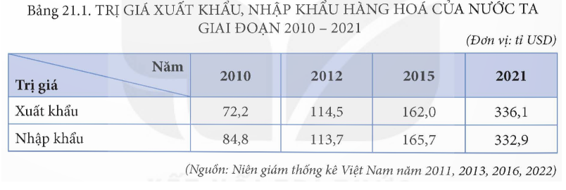  
**Lời giải:**  
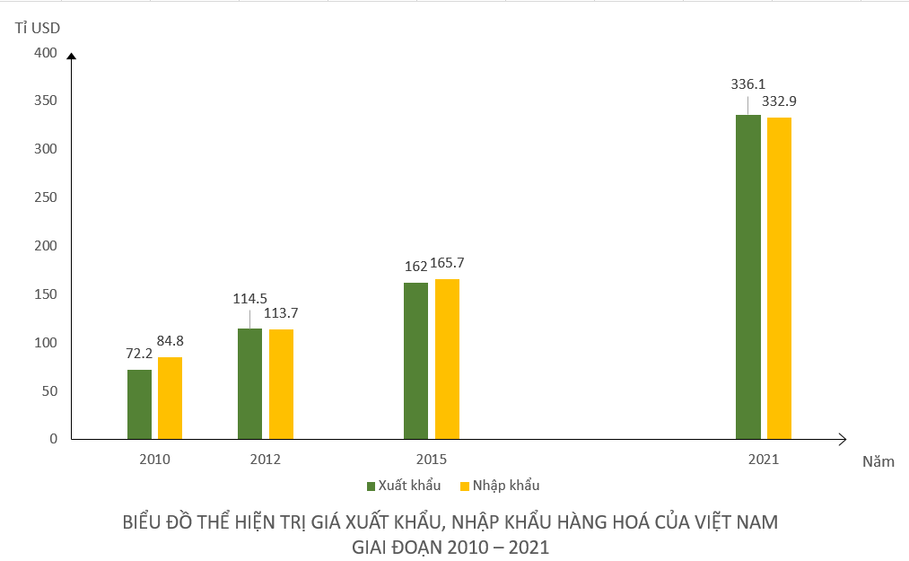  
**Nhận xét:**  
Trị giá xuất, nhập khẩu hàng hóa của nước ta giai đoạn 2010 – 2021 tăng đều qua các năm. Cụ thể:  
- Xuất khẩu tăng từ 72,2 tỉ USD (2010) lên 336,1 tỉ USD (2021); tăng 263,9 tỉ USD. Giai đoạn 2015 – 2021 tăng 174,1 tỉ USD; tăng mạnh nhất trong giai đoạn 2010 – 2021.  
- Nhập khẩu tăng từ 84,8 tỉ USD (2010) lên 332,9 tỉ USD (2021); tăng 248,1 tỉ USD. Giai đoạn 2015 – 2021 tăng 167,2 tỉ USD; tăng mạnh nhất trong giai đoạn 2010 – 2021.  
  
**Vận dụng trang 94 Địa Lí 12**: Viết bài quảng bá sản phẩm du lịch đặc trưng tại vùng du lịch nơi em sinh sống.  
**Lời giải:**  
Du lịch về nguồn Khu Di tích Lịch sử Quốc gia Đặc biệt Tân Trào – tỉnh Tuyên Quang, thuộc vùng du lịch Trung du và miền núi Bắc Bộ.  
Khu Di tích Lịch sử Quốc gia Đặc biệt Tân Trào là “địa chỉ đỏ” giáo dục truyền thống cách mạng cho thế hệ trẻ, đồng thời là điểm đến hấp dẫn du khách khi đến với Tuyên Quang. Khu di tích lịch sử Tân Trào - nơi Chủ tịch Hồ Chí Minh cùng các cơ quan Trung ương ở và làm việc trong thời kỳ tiền khởi nghĩa và thời kỳ kháng chiến chống thực dân Pháp, nằm trên địa bàn các xã: Tân Trào, Minh Thanh, Trung Yên, Bình Yên, Lương Thiện (huyện Sơn Dương); Kim Quan, Trung Sơn, Hùng Lợi, Trung Minh, Đạo Viện, Công Đa, Phú Thịnh (huyện Yên Sơn). Đây cũng là địa bàn giáp gianh giữa hai tỉnh Thái Nguyên và Bắc Kạn.  
Nhờ vị trí chiến lược quan trọng cùng những điều kiện thuận lợi, trong thời kỳ Tổng Khởi nghĩa giành chính quyền tháng Tám năm 1945, Tân Trào được Trung ương Đảng và Bác Hồ chọn là “Thủ đô Khu Giải phóng” - nơi diễn ra những sự kiện có ý nghĩa quyết định với vận mệnh của dân tộc: Hội nghị Cán bộ Toàn quốc của Đảng, quyết định Tổng Khởi nghĩa giành chính quyền trong cả nước, thành lập Ủy ban Khởi nghĩa Toàn quốc, ra Quân lệnh số 1; Quốc dân Đại hội họp tại đình Tân Trào, xã Tân Trào bầu ra Ủy ban Dân tộc Giải phóng (tức Chính phủ lâm thời) do Bác Hồ làm Chủ tịch, quy định Quốc kỳ, Quốc ca…  
Tổng diện tích tự nhiên của toàn khu là 561,1km2, với 18 di tích và cụm di tích tiêu biểu, đã được xếp hạng di tích quốc gia: Cụm di tích Nà Lừa gồm: lán Nà Lừa - nơi Chủ tịch Hồ Chí Minh ở và làm việc từ cuối tháng 5 đến ngày 22/8/1945, nằm ở sườn Tây núi Nà Lừa; lán Cảnh vệ, cách lán Nà Lừa khoảng 20m về hướng Tây, là nơi ở của các đồng chí cảnh vệ, để đảm bảo an toàn cho Bác; lán Điện Đài - nơi thông tin liên lạc giữa Mặt trận Việt Minh và quân Đồng Minh (tại Côn Minh - Trung Quốc); lán Đồng Minh - nơi ghi dấu sự hợp tác giữa Mặt trận Việt Minh và Phái đoàn Đồng Minh; lán họp Hội nghị Cán bộ Toàn quốc của Đảng, cách lán Nà Lừa 20m về hướng Bắc, được dựng lên để phục vụ Hội nghị Toàn quốc của Đảng, diễn ra trong 03 ngày (từ ngày 13 đến ngày 15/8/1945).  
**Xem thêm lời giải sách giáo khoa Địa lí lớp 12 Kết nối tri thức hay, chi tiết khác:**  
Bài 22: Thực hành: Tìm hiểu sự phát triển một số ngành dịch vụ  
Bài 23: Khai thác thế mạnh ở Trung du và miền núi Bắc Bộ  
Bài 24: Phát triển kinh tế - xã hội ở Đồng bằng sông Hồng  
Bài 25: Phát triển nông nghiệp, lâm nghiệp và thuỷ sản ở Bắc Trung Bộ  
Bài 26: Phát triển kinh tế biển ở Duyên hải Nam Trung Bộ